МЕРЫ ПОДДЕРЖКИ
Фонд развития промышленности

Целевые займы Фонда развития промышленности на реализацию промышленных инвестиционных проектов по ставке от 1% до 5% годовых (в зависимости от Программы финансирования) в размере от 5 до 750 млн. рублей на срок до 7 лет.
Подробная информация о продуктах размещена на https://frprf.ru/zaymy/

АО «Корпорация «МСП»

Программы льготного кредитования субъектов МСП предлагает целевые займы на инвестиционные проекты и пополнение оборотных средств от 500 тыс. рублей до 1 млрд. рублей по ставке 7,25 % годовых сроком от 3 до 10 лет.
Подробная информация о продуктах размещена на https://corpmsp.ru/finansovaya-podderzhka/.

Региональной лизинговой компанией реализуется программа льготного лизинга оборудования по ставке 6% (для отечественного оборудования) и 8% годовых (для иностранного оборудования) сумма финансирования от 5 до 200 млн рублей с первоначальным авансом от 10 до 15%, срок лизинга от 13-84 месяцев.
Подробная информация о продуктах размещена на https://corpmsp.ru/finansovaya-podderzhka/lizingovaya-podderzhka/lizingopoluchatelyam/

ЦЕНТР ПОДДЕРЖКИ ПРЕДПРИНИМАТЕЛЬСТВА «МОЙ БИЗНЕС»
https://mb31.ru/
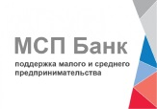 МСП Банк

Кредитная поддержка в рамках базовых кредитных продуктов%:
- «Оборотное кредитование»
ЦЕЛЬ КРЕДИТОВАНИЯ – пополнение оборотных средств, финансирование текущей деятельности (включая выплату заработной платы и пр. платежи, за исключением уплаты налогов и сборов), а также финансирование участия в тендере (конкурсе). Допускаются страховые взносы (в Пенсионный фонд России, фонд социального страхования, фонд медицинского страхования), налог с зарплаты (НДФЛ).
Приоритетные отрасли: 9,6% годовых;
Неприоритетные отрасли:
Для субъектов среднего бизнеса – 9,6% годовых;
Для субъектов малого бизнеса – 10,6% годовых
- от 1 до 500 млн. рублей до 3 лет

- «Инвестиционное кредитование»
ЦЕЛЬ КРЕДИТОВАНИЯ – финансирование инвестиций для приобретения, реконструкции, модернизации, ремонта основных средств, а также для строительства зданий и сооружений производственного назначения
Приоритетные отрасли: 9,1% годовых;
Неприоритетные отрасли:
Для субъектов среднего бизнеса – 9,1% годовых;
Для субъектов малого бизнеса – 10,1% годовых
- от 1 до 500 млн. рублей до 3 лет

- «Микрокредит»
ЦЕЛЬ КРЕДИТОВАНИЯ - на организацию и (или) развитие бизнеса в части пополнения оборотных средств, финансирования текущей деятельности (включая выплату заработной платы и пр. платежи, за исключением уплаты налогов и сборов), а также финансирования инвестиций.
До 3 лет 13 % годовых
Для индивидуальных предпринимателей: от 0,5 до 5 млн рублей
Для юридических лиц- от 0,5 до 10 млн рублей
- «Рефинансирование»
ЦЕЛЬ КРЕДИТОВАНИЯ - рефинансирование кредитов (займов), выданных другими кредитными организациями на оборотные и инвестиционные цели.
При кредитовании на оборотные цели: от 10 до 500 млн рублей до 3 лет от 9,6 %
При кредитовании на инвестиционные цели: от 10 до 1000 млн рублей до 7 лет от 9,1%
Подробная информация о продуктах размещена на https://mspbank.ru/credit/

МИКРОКРЕДИТНАЯ КОМПАНИЯ БЕЛГОРОДСКИЙ ОБЛАСТНОЙ ФОНД ПОДДЕРЖКИ МАЛОГО И СРЕДНЕГО ПРЕДПРИНИМАТЕЛЬСТВА

До 5 млн. рублей сроком до 3 лет. При наличии залогового обеспечения:
- под 9,5% годовых субъектам малого предпринимательства при реализации приоритетных проектов;
- под 14,25% годовых субъектам малого предпринимательства при реализации инвестиционных проектов и пополнения оборотных средств;
При отсутствии залогового обеспечения (до 1 млн. рублей):
- под 14,25% годовых субъектам малого предпринимательства при реализации приоритетных проектов*;
- под 19 % годовых субъектам малого предпринимательства при реализации инвестиционных проектов и пополнения оборотных средств.
*1) субъект МСП является резидентом промышленного (индустриального) парка, агропромышленного парка, технопарка, промышленного технопарка, бизнес-инкубатора;
2) субъект МСП, осуществляющий экспортную деятельность;
3) субъект МСП создан женщиной, зарегистрированной в качестве индивидуального предпринимателя или являющейся единоличным исполнительным органом юридического лица и (или) женщинами, являющимися учредителями (участниками) юридического лица;
4) субъект МСП является сельскохозяйственным производственным или потребительским кооперативом, или членом сельскохозяйственного потребительского кооператива – крестьянским (фермерским) хозяйством ;
5) субъект МСП является субъектом социального предпринимательства.
- - до 5 млн рублей на срок до 6 месяцев под 7 % годовых с возможностью расходования заемных средств на оплату текущих платежей, в том числе заработной платы, налоговых отчислений, арендных и коммунальных платежей.

Микрокредитная компания Белгородский областной фонд поддержки малого и среднего предпринимательства (далее – Фонд) предоставляет услуги по:
- содействию в популяризации продукции субъектам малого и среднего предпринимательства в размере до 300,0 тыс. рублей, а также самозанятым гражданам в размере до 150,0 тыс. рублей;
- организации сертификации товаров, работ и услуг субъектов малого и среднего предпринимательства (в том числе международной), а также сертификации (при наличии соответствующей квалификации) субъектов малого и среднего предпринимательства по системе менеджмента качества в соответствии с международными стандартами в размере до 700,0 тыс. рублей.
- Подробная информация - https://mb31.ru/
БЕЛГОРОДСКИЙ ГАРАНТИЙНЫЙ ФОНД СОДЕЙСТВИЯ КРЕДИТОВАНИЮ

Поручительство в размере не более 70% от суммы обязательств, максимальный размер единовременного поручительства одному субъекту МСП составляет 49 млн. рублей.
Гарантийная поддержка АО «Корпорация МСП» от 50 % до 75 % от суммы кредита на срок до 15 лет (стоимость гарантии составляет 0,75% годовых). Кредитно-гарантийная поддержка по Программе стимулирования кредитования субъектов МСП (стоимость финансирования от 9,1 % до 10,1 % годовых).

ЦЕНТР ПОДДЕРЖКИ ЭКСПОРТА БЕЛГОРОДСКОЙ ОБЛАСТИ

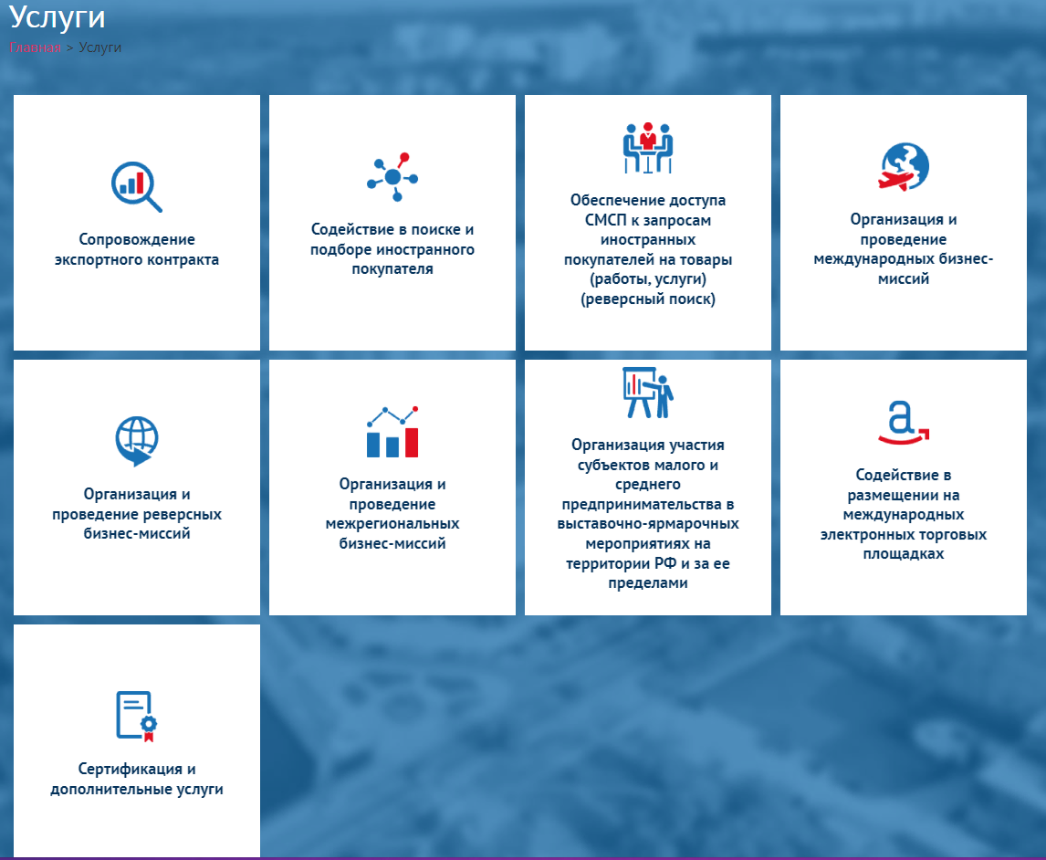

Подробная информация на сайте Центра https://export31.ru

МИНИСТЕРСТВО ЭКОНОМИЧЕСКОГО РАЗВИТИЯ И
ПРОМЫШЛЕННОСТИ БЕЛГОРОДСКОЙ ОБЛАСТИ
(на конкурсной основе)

Субсидирование субъектов малого и среднего предпринимательства на возмещение фактических затрат, связанных с приобретение оборудования с целью создания и расширения производства в сельских, городских и иных поселениях Белгородской области. Не более 75 % от суммы фактически произведенных и документально подтвержденных расходов, но не более 10 млн. рублей.

Подробности на сайте Министрества http://minecprom.ru/subsidiibiznesa/subsidii-subektam-msp-na-priobretennoe-oborudovanie-do-10-mln-rublej-do-75-ot-ponesennyh-zatrat/

МИНИСТРЕРСТВО СЕЛЬСКОГО ХОЗЯЙСТВА И ПРОДОВОЛЬСТВИЯ
БЕЛГОРОДСКОЙ ОБЛАСТИ
ГАРАНТИЙНАЯ ПОДДЕРЖКА МАЛЫХ ФОРМ
СЕЛЬСКОХОЗЯЙСТВЕННОГО ПРОИЗВОДСТВА

3 программы:

    - Грант «На развитие Семейной фермы»: максимальная сумма гранта – до 30 миллионов рублей; доля софинансирования - не менее 40%.
    - Грант «На развитие материально-технической базы кооператива»: максимальная сумма гранта составляет 70 миллионов рублей, доля софинансирования– 40%.
    - «Агростартап» максимальная сумма гранта 6 млн.рублей.

- Подробная информация на сайте Департамента - http://belapk.ru/deyatelnost/mery-podderzhki/

СОЦИАЛЬНЫЙ КОНТРАКТ

Направление «Осуществление индивидуальной предпринимательской деятельности»
Единовременная денежная выплата предоставляется на открытие и (или) развитие индивидуальной предпринимательской деятельности.
Категория граждан: Малоимущие семьи, малоимущие одиноко проживающие граждане. Среднедушевой доход семьи или доход одиноко проживающего гражданина не должен превышать величину прожиточного минимума семьи (гражданина) в Белгородской области (11 692 руб.)
Размер оказываемой государственной социальной помощи:
- на развитие собственного дела – до 250 000 рублей;
- на оплату обучения – до 30 000 рублей.
Срок действия контракта: не более 12 месяцев.

Подробная информация на сайте управления социальной защиты населения администрации Шебекинского городского округа - http://shebsoc.ru/msp/soz_kontrakt/

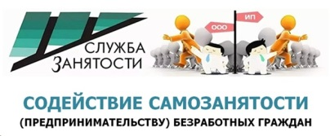
СОДЕЙСТВИЕ САМОЗАНЯТОСТИ НАСЕЛЕНИЯ
(Центр занятости населения)

Единовременная финансовая помощь на содействие самозанятости - государственная регистрация в качестве юридического лица, индивидуального предпринимателя или крестьянского (фермерского) хозяйства, реализации самозанятости.
Размер поддержки: 150 000 руб.
Категория граждан: граждане, признанные в установленном порядке безработными в соответствии с законодательством о занятости населения.

